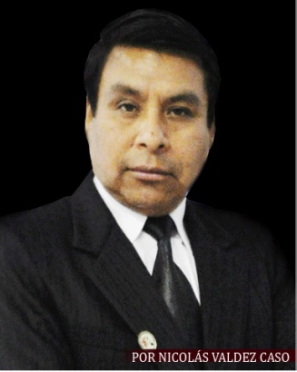

Perú y Chile frente a otro problema limítrofe.
TRIANGULO TERRESTRE EN DISPUTA, POR LA FUERZA DE LA RAZÓN Y LA HISTORIA.
Cuando nuestro país hizo la demanda a Chile por una delimitación marítima frente a la CORTE INTERNACIONAL DE JUSTICIA DE LA HAYA pidió tres puntos sustanciales, como quedaba el triangulo externo que los chilenos lo consideraban su mar presencial y altamar, la línea equidistante para el límite de frontera tal como lo especifica el derecho internacional y por último, el inicio de la línea marítima, es decir, el punto primario de la línea que se proyecta hacia al mar.
Lo del triangulo externo y la línea de frontera prácticamente está resuelto y es trabajo de los dos países hacer nuevas líneas de base tal como lo ha estipulado la Corte Internacional de Justicia, partiendo de la orilla en baja marea y siguiendo el paralelo del Hito N° 1. El punto que queda como controversia es el tercero que estaba en "disputa técnica" es decir, determinar finalmente, el punto de frontera terrestre entre los dos países; por un lado Chile argumenta que se inicia en el Hito N°1 y en los últimos años lo ha denominado "hito de la concordia" y por otro lado el Perú especifica que es el Punto de la Concordia dicha frontera y ambos países buscan sus fundamentos en el Tratado de 1929 y la Comisión Demarcadora de 1930; y en algunos casos convenios de Pesca, y el fallo final de la corte determinado el 27 de enero del 2014. en base a ello, voy a permitirme analizar algunos puntos de argumento chileno y como debemos confrontarlo de acuerdo al marco de la Ley.
ARGUMENTOS CHILENOS QUE DEBE SER CONFRONTADA HISTORICA, TÉCNICA Y JURIDICAMENTE.
1.- Chile argumenta que el inicio de la frontera es el Hito N° 1 y que según el tratado de1929 especifica que la línea divisora entre los dos países partirá de un punto de la costa que se denominará Concordia. ellos mencionan que el termino costa es toda una franja paralela al mar y no hay ningún error haber puesto el Hito N° 1 a 265 metros del punto que especifica el Perú, además que la comisión Binacional Demarcadora de 1930 estipulaba que la frontera iba a "cercarse" con Hitos a lo largo de este límite y esta partía del N°1 y ese es el punto inicial de referencia para determinar la frontera terrestre.
Considero que toda verdad a medias, no es verdad, efectivamente el art.2 del tratado del 1929 no especifica claramente el punto de frontera solo menciona "Punto de la Costa" a 10 km del puente del río Lluta, pero le da puertas para que este sea canalizado por la COMISION BINACIONAL DEMARCADORA de 1930 y cuyos delegados principales fueron Enrique Brieba por Chile y Federico Basadre por Perú y luego de muchas semanas de estudio técnico se llegó a las siguientes conclusiones y que ambos delegados dan como informe a sus respectivos países. aquí recojo el informe de Brieba que da a su gobierno que es el mismo que fue tomado en el Perú.
Punto inicial, en la costa, de la línea fronteriza.
Para fijar este punto: Se medirán 10 km desde el primer puente del ferrocarril de Arica a la Paz sobre el río Lluta, en la dirección hacia el norte. En la Pampa de Escritos se trazará, hacia el poniente, un arco de diez kilómetros de radio, cuyo centro estará en el indicado puente y que vaya a interceptar la orilla del mar, de modo que cualquier punto del arco, diste 10 kilómetros del referido puente del ferrocarril de Arica a la Paz sobre el río Lluta. Este punto de intersección del arco trazado, con la orilla del mar, será el inicial de la línea divisoria entre Chile y el Perú. Se colocará un hito en cualquier punto del arco, lo más próximo al mar posible y donde quede a cubierto de ser destruido por las aguas del océano.
En esa conclusión claramente se menciona el punto por efecto del trazado de un radio de 10 km, y cuyo punto parte del centro del puente del río Lluta y debe chocar con la Orilla del mar. además de tener cuidado de poner los hitos demarca torios de que no sea destruido por las aguas.
Luego el mismo informe menciona:
"La línea de frontera demarcada parte del Océano Pacífico en un punto en la orilla del mar situado a diez kilómetros hacia el noroeste del primer puente sobre el río Lluta de la vía férrea de Arica a La Paz Para fijar definitivamente la aludida línea de frontera entre Perú y Chile sobre el terreno, se han colocado o establecido hitos para la demarcación establecidas."
Aquí nuevamente menciona el punto de la línea de frontera que parte de la Orilla del Mar y menciona que desde ahí se trazará la línea de frontera.
pero también se informa que se había recibido órdenes de ambos países para establecer que " el hito que da inicio se podía instalar en cualquier punto del arco, lo más próximo al mar posible pero debe ser salvado de ser destruido por las aguas del océano’’.
Aquí claramente se señala que al poner un hito se debe tener cuidado de no ser destruido por las aguas u olas, es así que reciben las órdenes de colocarlas tierra adentro y lo colocaron a 265 metros del punto de la orilla ya fijados como punto de intersección de frontera.
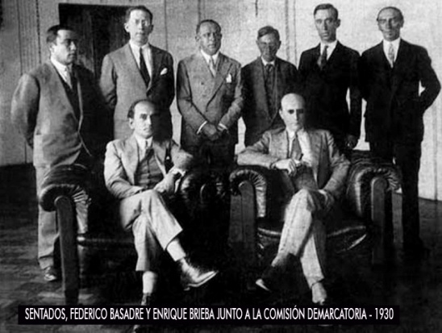
A esta comisión Peruano Chilena precedida por Federico Basadre (Perú) y Enrique Brieba (Chile) se le encargó la demarcación final de clavar hitos a lo largo de 167 km de frontera común, el trabajo fue arduo, difícil y duró mucho meses porque se tenía que trabajar en punas y quebradas inhóspitas, En la parte de la costa y para ser fieles seguidores del tratado de 1929 se les ocurrió plasmar los 10 km de radio logrando un arco y estableciendo el inicio de la frontera a orillas del mar, el tema del hito N° 1 es complementario a ello.
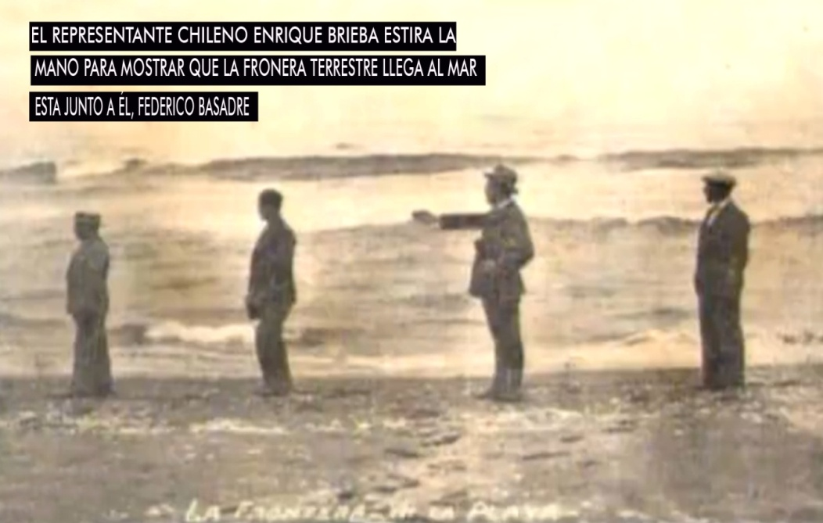
Esta toma fue publicada en su informe por el mismo representante Chileno Enrique Brieba, esta su brazo extendido señalando el inicio de la frontera terrestre poniendo su pie a orilla del mar, esta junto a él Federico Basadre y los miembros de la comisión, este lugar es el verdadero Punto Concordia de la frontera terrestre tal como lo estipula la defensa peruana.

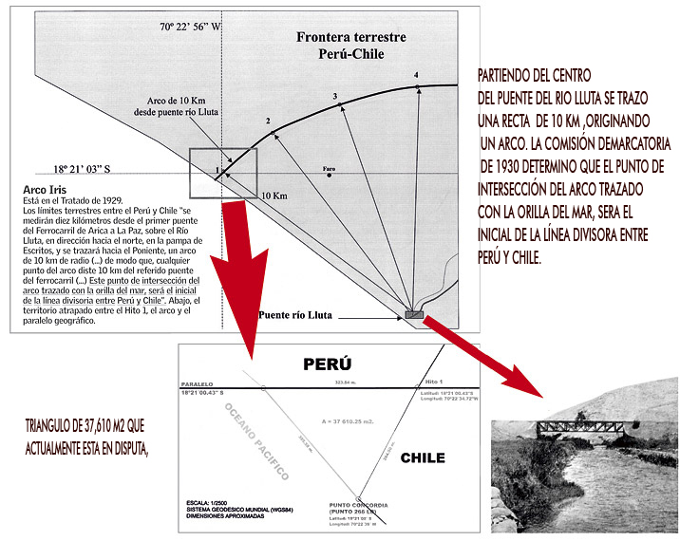

2.- Chile va fundamentando su línea paralela a partir de la Declaración de Santiago de 1952 y Convenio sobre Zona Especial Fronteriza Maritima de 1954, efectivamente, hay dos artículos fundamentales, el referido art 4 de la Declaración de Santiago especifica. "Si una isla o grupo de islas pertenecientes a uno de los países declarantes estuvieran a menos de 200 millas marinas de la zona marítima general que corresponde a otro de ellos, la zona marítima de esta isla o grupo de islas quedará limitada por el paralelo del punto en que llega al mar la frontera terrestre de los estados respectivos" y el art. N° 1 del Convenio sobre zona especial de Pesca de 1954 dice "Establécese una zona especial, a partir de las 12 millas marinas de la Costa de 10 millas marinas de ancho a cada lado del paralelo que constituye el Limite Marítimo entre los dos países" . A esto se sumo la construcción de dos faros para señalizar las faenas de pesca y que deberían estar sobre el Paralelo que cruza el hito N°1 y a ambos lados de este. es en base que a estos 3 criterios Chile va teniendo la idea de una nueva frontera a partir del Hito N°1 en paralelo al mar e incluso, frente al pedido en 1986 del embajador Juan Manuel Bákula a cancillería Chilena a cargo de Jaime del Valle(Gob. Augusto Pinochet) especificando que no había una frontera marítima, y la significación del punto que origina el paralelo que demarca la zona especial de Pesca, Chile nunca responde y resuelve en 1998 de manera unilateral la nueva frontera que llega al hito N°1 y hace una línea directa al mar seccionando todo el triangulo terrestre del sur de 37,610m2 y desde ahí lo consideraron suyo.
Considero que estos puntos de los convenios de Pesca del 52 y 54 son para favorecer las faenas y preservar mejor los recursos hidrobiologicos y ninguna manera constituye una delimitación, incluso a los artículos antes mencionados se refiere cuando en la frontera hay islas se regirá en base a un paralelo, ello ocurre con el Ecuador más no con Chile donde hay ausencia de los mismos, la cuestión de los faros sólo significan una ayuda desde tierra a supervisar mejor las faenas y nunca se iban a construir a orillas de mar por efecto de protección de los mismos, con respecto al nuevo mapa fronterizo de la región Arica Parinacota donde se fractura unilateralmente nuestro territorio fue elevada en su momento la protesta a la ONU y desde ahí se abre la controversia con muchos incidentes patrióticos que finalmente no ha tenido un final, incluso con el último fallo emanado por la Corte de la Haya se considera que el límite terrestre no estaba en disputa por ser tema zanjado en el tratado de 1929.
En el primer gobierno de Alan García Pérez, mediante el Ministro de Relaciones Exteriores Allan Wagner se designo al embajador Juan Manuel Bákula para escribir el "famoso memorándum Bakula" donde se especificaba entre otras cosas que los convenios y acuerdos del 52 y 54 solo eran para faenas pesqueras, y para el momento contraponían los nuevos tratados del mar, el propósito del Perú era delimitar sus fronteras marítimas, su mar territorial zonas económicas exclusivas de suelo y sub suelo, punto de inicio de la frontera marítima; a este memorándum chile nunca dio respuesta, pero quedo el primer precedente de reclamo formal que luego la Corte de la Haya tomaría en cuenta.
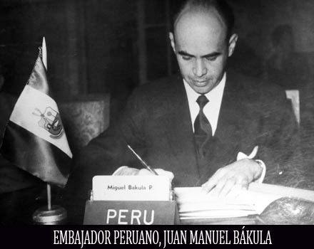

3.- Sobre el Fallo de la Haya Chile argumenta que la Corte le ha dado la Razón con respecto al triángulo terrestre, comenzando con el mensaje de su presidente Sebastian Piñera quien en su discurso argumentaba quel "al determinar la corte el inicio de la frontera marítima en base al paralelo proyectado desde el hito N°1, supone que el límite terrestre es el mismo hito y no el punto Concordia a orilla del mar" a este mensaje le han acompañado algunos políticos para "acomodar" lo que ellos llaman un resultado favorable o aceptable.
considero que este primer análisis esta fuera de contexto puesto que la misma corte señaló en el párrafo 157 que "no está llamada a tomar una posición en cuanto a la ubicación del Punto Concordia, donde empieza la frontera terrestre entre ambos países, e hizo presente que podría ser posible que el punto antes mencionado no coincida con el punto de partida de la frontera marítima, tal como ella mismo lo estableció. Sin embargo, observó que tal situación sería la consecuencia de los acuerdos alcanzados entre las partes.
Incluso el Juez ad hoc Guillaume fue más preciso y señaló.
"está de acuerdo con la decisión de la Corte y comparte el enfoque que ella ha adoptado y, adicionalmente, explica que también ha aceptado la solución adoptada por la Corte en relación con el punto de inicio de la frontera marítima; añade, sin embargo, que esto de ninguna forma prejuzga la ubicación del punto inicial de la frontera terrestre y cuya determinación no corresponde a la Corte; las Partes difieren en la ubicación de este punto y él tiende a creer que no está ubicado en el Hito Nº 1, el cual está localizado tierra adentro, sino en el punto de intersección entre el Océano Pacífico y un arco con un radio de 10 km que tiene su centro en el puente sobre el río Lluta.
Estos dos enunciados desmantelan por completo la versión chilena que sus políticos tratan de esconder.
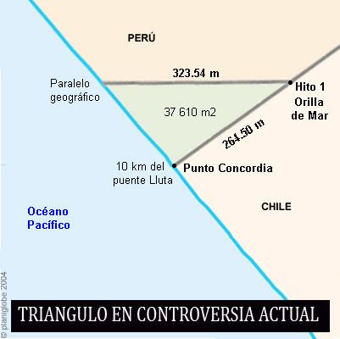
Después de que se diera los nuevos límites de la región de Arica Parinacota en 1998, Chile establece unilateralmente esta nueva frontera en base al hito n°1 añadiendo a sus dominios los 37,610 m2 hecho que recibe la protesta peruana, desde ahí se han acontecido muchos incidentes a nivel de población y cancillerías, hoy en día ambos países tienen la responsabilidad histórica de resolver el caso de acuerdo a ley

FRENTE A ESTE PROBLEMA LO PUEDE RESOLVER EL PRESIDENTE DE LOS ESTADOS UNIDOS.
A estas alturas se debe estar determinando las nuevas Líneas de base que ha estipulado la Corte de la Haya, es un procedimiento que hay que seguir tal como se ha acordado, pero subsiste el problema del triangulo que se debe trabajar paralelamente para una solución que se debe dar de la siguiente manera.
1.- Pedir a la misma Corte que esclarezca con más detalle si el punto referido para hacer la línea paralela como inicio de la frontera marítima supone automáticamente el inicio de la frontera terrestre o que defina con certeza si el Perú queda con la referida "costa seca".
2.-Este punto es más viable y puede resolverlo o mediarlo el presidente de los EEUU, basando el argumento del mismo tratado de 1929 art.12 que señala "Para el caso que los gobiernos de Perú y Chile no estuvieran de acuerdo en la interpretación que den a cada uno de las diferentes disposiciones de este tratado y que a pesar de su buena voluntad no pudieran ponerse de acuerdo, decidirá el presidente de EEUU la controversia"
Si bien es cierto que el terreno en disputa es muy pequeño, pero debemos actuar de acuerdo a ley y enmarcado en el campo jurídico y la historia de estos pueblos.
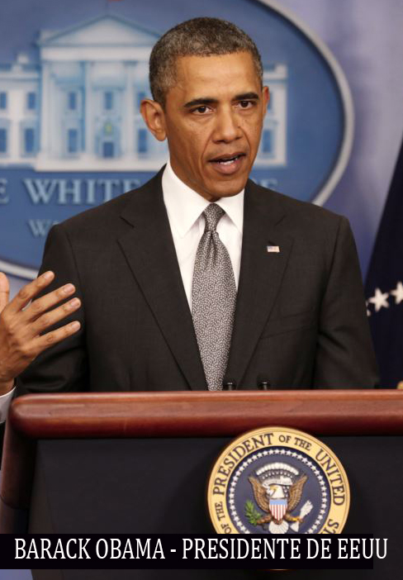
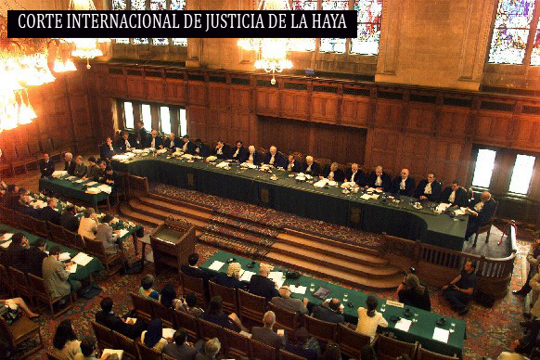
La Corte Internacional de Justicia de la Haya puede esclarecer mejor los hechos de sus resultados, lo permite su reglamento. El presidente de EEUU Barack Obama, puede determinar el destino del triangulo terrestre según lo estipulado en el art.12 del tratado de 1929

